SOD1B: Groep-1

Teamleden(groep-1):
- Jehad Abo Haijaa
- Hüseyin Ünlü
- Bashar Al Aboud Al Issa

Bedrijfsbeschrijving:
Bedrijfsnaam: TechZone
Bedrijfstype: Elektronica Webshop
Beschrijving:

TechZone is een Nederlandse online elektronicawinkel die in 2026 is opgericht.
Wij zijn gespecialiseerd in de verkoop van hoogwaardige elektronische producten zoals smartphones, laptops, tablets.
Onze missie is om de beste technologie bereikbaar te maken voor iedereen in Nederland.
Wij werken samen met leveranciers uit verschillende landen om een breed en gevarieerd assortiment aan te bieden.
Bij TechZone staat de klant altijd centraal.
Wij bieden snelle levering, duidelijke productinformatie en een eerlijk en transparant retourbeleid.

Trellolink:
https://trello.com/invite/b/69bbc52803d20f2e145a10f3/ATTI24a8cee96066177a80b740169ecb1e736A35E8E7/mijn-trello-bord

Teamleden Github:

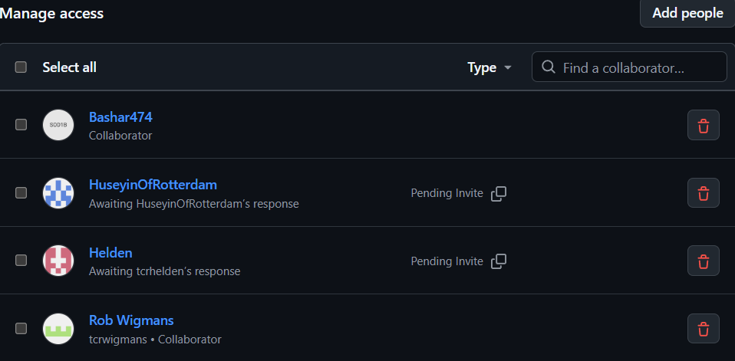
(Bashar)


Lokale map:
(Jehad)
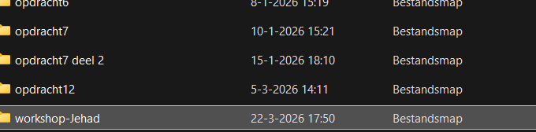

(Bashar)

Userstories:

1- Als gebruiker, wil ik producten zien met een foto, zodat ik een goed beeld krijg van het product voordat ik het koop.

2- Als systeembeheerder, wil ik klanten filteren op woonplaats, zodat ik klanten uit een bepaalde stad kan vinden.

3- Als gebruiker, wil ik op elke pagina dezelfde header en footer zien, zodat ik niet in verwarring raak.

4- Als product owner, wil ik ontwerpen van de webpagina's zien, zodat ik een beeld kan vormen hoe de website eruit gaat zien.

5- Als gebruiker, wil ik een hoofdmenu in één regel zien, zodat ik makkelijk kan navigeren op de website.

6- Als gebruiker, wil ik klacht over een product kunnen indienen, zodat ik kan aangeven wat er mis is met mijn aankoop.

7- Als gebruiker, wil ik de prijs van elk product kunnen zien, zodat ik weet hoeveel een product kost.

8- Als gebruiker, wil ik de openingstijden van de webshop kunnen zien, zodat ik weet wanneer ik contact kan opnemen.

9- Als gebruiker, wil ik de contactgegevens van de webshop zien, zodat ik het bedrijf kan bereiken als ik vragen heb.

10- Als gebruiker, wil ik een welkomsttekst zien op de homepagina, zodat ik meteen begrijp waar de webshop voor staat.

11- Als gebruiker, wil ik de totale prijs van elke bestelling kunnen zien, zodat ik de waarde van de bestelling kan bekijken.

12- Als gebruiker, wil ik de leveringsvoorwaarden van de webshop lezen, zodat ik begrijp onder welke voorwaarden ik een product koop.

